- 简答题（每小题4分，共24分）
- 假设一个关系R（A,B,C），有一个搜索码为（A）的B+树辅助索引，利用这个索引找出满足10<A<50条件的所有记录，最坏情况下代价是多少？使用满足条件的记录数量n和B+树的高度h来度量。
辅助索引的比较=辅助索引的非码属性等值比较 （h+n）*（ts+tt）
- 说明两个关系代数是否等价（一个先选择后聚集，一个先聚集后选择）
- 关系中的元组有先后顺序吗？为什么？
- 简述事务的概念及其相关特性。
- 关系模式和关系实例的区别。
- 对于下列调度，判断其是否为冲突可串行化？为什么？
T1 | T2 | T3 | T4
Read（X）
Write（X）
 | Read（X）
 |  | Read（Y）
 |  | Write（Y）
 | Write（X）
 |  | Read（Z）
 |  |  | Read（Z）
 |  |  | Write（Z）
Write（Y）
 | Read（Y）

- 综合题（19分）
- 数据库设计（职工、食堂、快餐）（9分）
- 画出E-R图
- 写出对应的关系模式

- 规范化（7分）
对于下列关系模式R的属性集U和函数依赖集合F： U(A, B, C, D, E)， F={A→C，C→A，B→AC，D→AC}，完成下列任务：
1、R属于3NF吗？如果是，请说明理由，如果不是，请将将R分解为属于3NF并且保持函数依赖和无损连接的关系模式。
2、R属于BCNF吗？如果是，请说明理由，如果不是，请将R分解为属于BCNF并且无损连接的关系模式。

- 证明题（3分）
给定一个函数依赖集，F={α→β，γ→δ}，已知γ⊂β，请证明F逻辑蕴涵α→δ。

- 运算题（37分）14-15年原题，基本没变，换几个问法
有关系模式S(sno,sanme,dno,sex，dorm，monitor), C(cno,cname,credit), SC(sno,cno,sore)，D(dno,dname)。关系S、C、SC和D分别表示学生信息、课程信息、学生选课情况和院系信息。其属性分别表示如下：sno—学生编号，sname—学生姓名，dno—院系编号，sex—性别， dorm—宿舍， monitor—班长，cno—课程编号，cname—课程名称，credit—课程学分，score—成绩，dname—院系名称。
关系模式的实例如下：
S
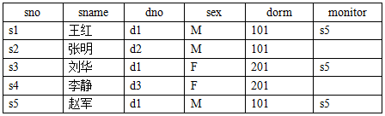
C
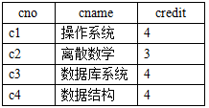
SC
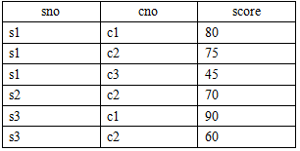
D
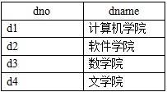

- 针对上述实例，给出下列表达式的结果（只写出结果即可，无需计算过程，每小题2分，共16分）
1、∏sname ((sex=’M’(S) )
2、snoGcount(cno)(SC)
3、∏dname (D) － ∏dname (S ⋈ D)
4、∏cname(((sno=’s1’(score>60(SC)) ⋈ (C))
5、∏a.sno((a.score<b.score∧b.sno=’s2’∧a.cno=’c2’ ∧b.cno=’c2’ ((a (SC)((b(SC)))
6、∏sname (∏sno,cno(SC) ÷ ∏cno((sno=’s3’( SC)) ⋈ S)
7、{ t | (r(C (t[cname]=r[cname] ( r[cno]=’c1’ )}
8、{ t | (r(D (t[dno] = r[dno]) (┑(v(S (v[dno] = t[dno] ) }

- 对于上述关系模式，用SQL完成下列操作（只写出SQL即可，不需要执行结果，每小题3分，共21分）
1、查询软件学院学生姓名，按照学生姓名降序排序。
2、查询没有选修“c2”课程的学生学号。
3、查询自己的班长住在同一个宿舍的学生学号。
4、查询获得“数据库系统”课程最高分的学生学号。
5、查询学生人数最多的院系名称。
6、查询被所有学生都选修的课程名称。
7、如果学生某门课的考试成绩低于该门课的平均成绩，将该学生的考试成绩提高5%。

Author: shaomingshan

